МИНИСТЕРСТВО НАУКИ И ВЫСШЕГО ОБРАЗОВАНИЯ РОССИЙСКОЙ ФЕДЕРАЦИИ

Федеральное государственное бюджетное образовательное учреждение высшего образования «Московский Авиационный Институт (Национальный Исследовательский Университет)»

Институт №3 Системы управления, информатика и электроэнергетика

Кафедра 304 «Вычислительные машины, системы и сети»

Отчет по лабораторной работе №2

по учебной дисциплине

«Нейрокомпьютерные системы»

на тему:

«Прогноз финансового индекса»

Выполнил студент:

Кузнецов И.И.

Группы: М30-409Б-19

Принял преподаватель:

доцент каф.304, к.т.н., Офицеров В.П.

Москва 2022

Содержание:

Задание………….………………………………………………………………3

Исходные данные…...………………………………………………………….4

Предварительный анализ и подготовка данных……………………………...5

Обучение, тестирование и опрос нейронной сети…………………………...9

Вывод…………………………………………………………………………..10

Задание

1. Ознакомиться с основными положениями теории искусственных нейронных сетей и с описанием работы программы BrainMaker.
2. Построить ИНС для прогнозирования изменения значения индекса цен на акции фирмы BD100.
3. Используя созданные файлы NetMaker построить ИНС.

Исходные данные

Всего в файле 185 примеров.

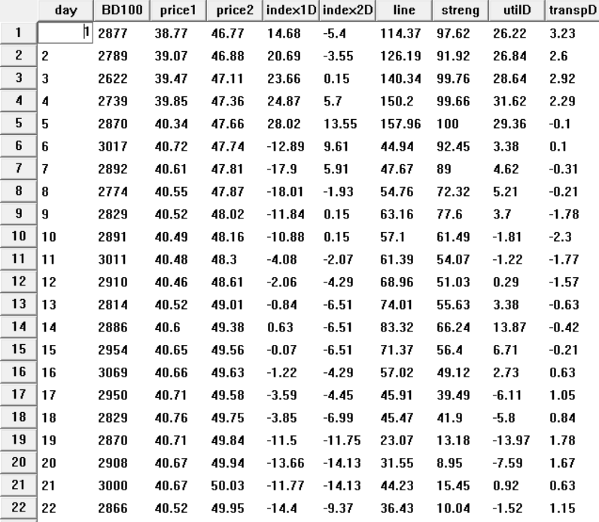

Предварительный анализ и подготовка данных

1. В программе NetMaker был построен график изменения BD100:

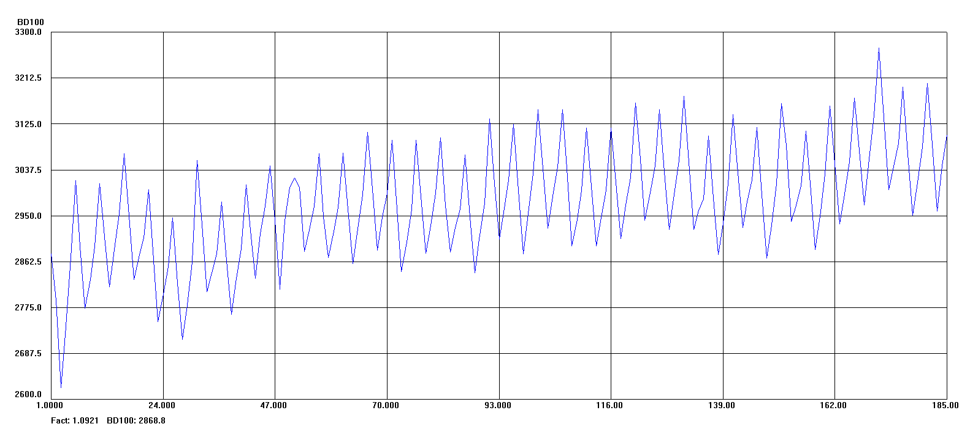

На горизонтальной оси – время, на вертикальной – значение BD100. Это значение сильно колеблется, но в целом цены растут.

Таким же образом построим графики для price1 и price2.

Price1:

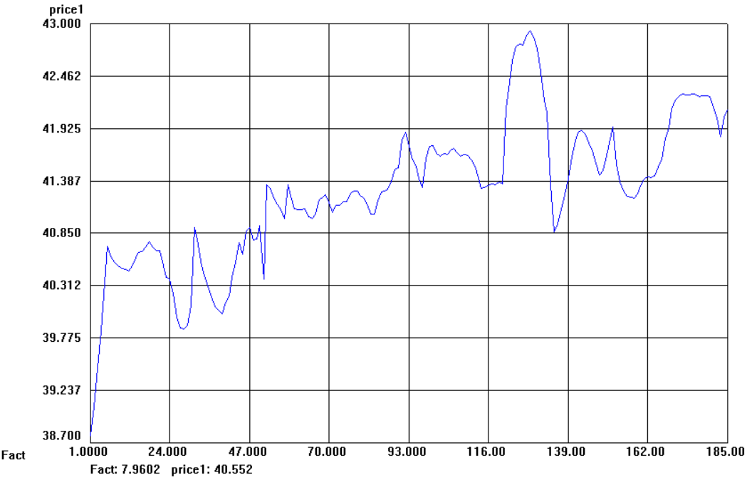

Price2:

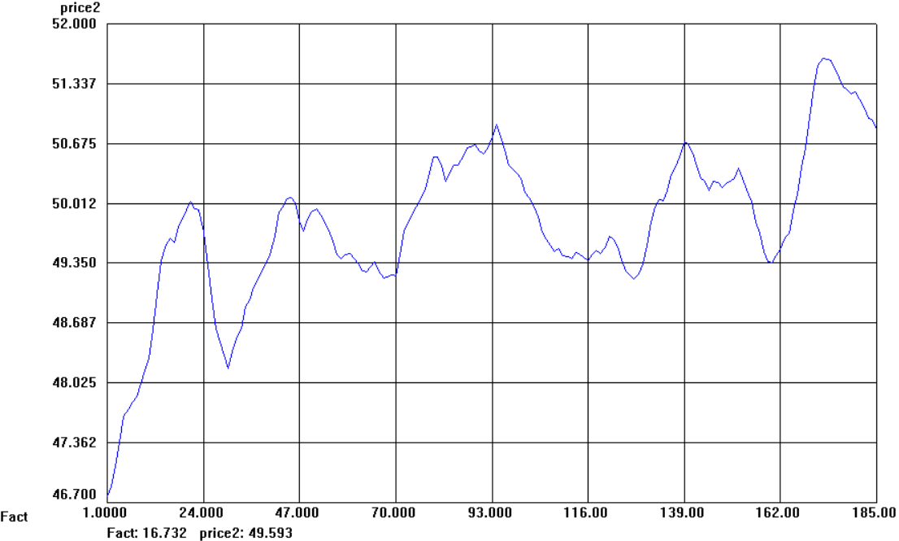

Цены колеблются, но не сильно, и также, как и у BD100 растут.

1. Для создания столбца с изменениями цен будут использованы не абсолютные значения BD100, а их изменения по сравнению с предыдущим днём.

В результате был построен график для определения взаимосвязи между переменными:

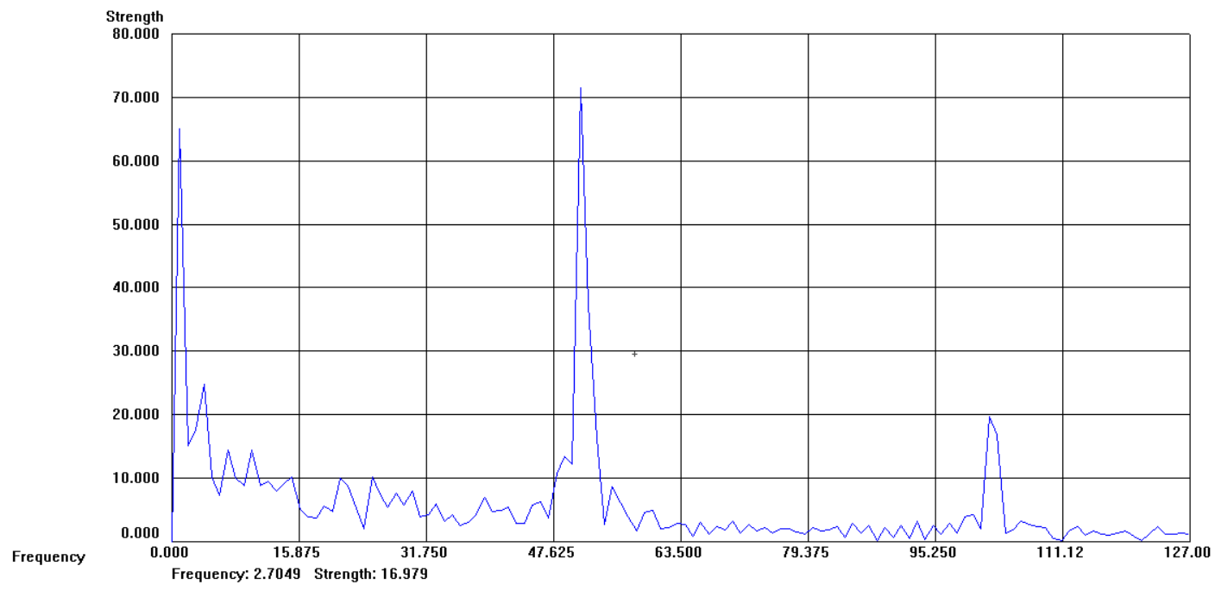

Пик с частотой, примерно равной 1, соответствует общему движению рынка.

Для уточнения длины повторяющегося цикла был найден наиболее короткий ярко выраженный цикл (пик с частотой 51, так как он самый большой и находится правее остальных).

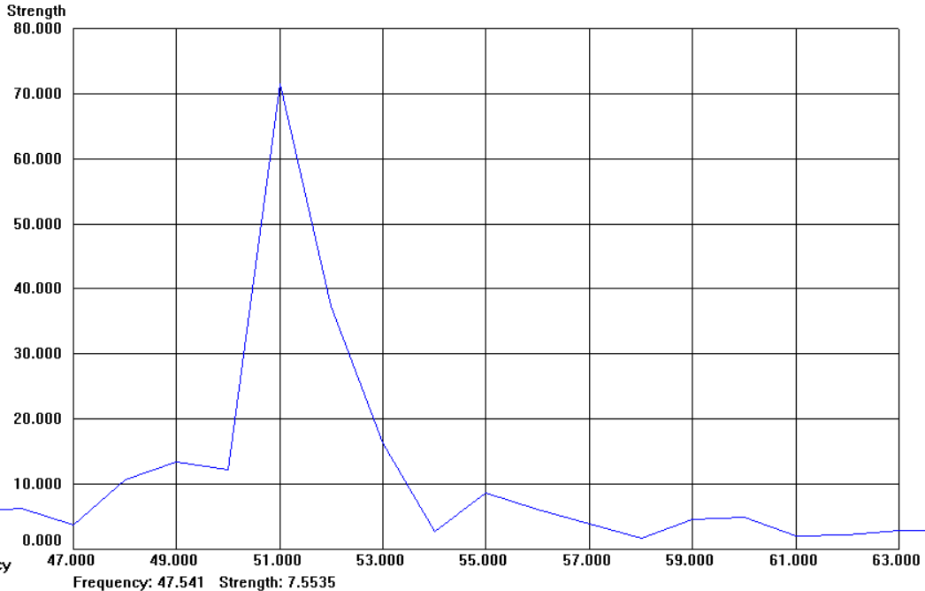

Длина цикла примерно равна 4 дням.

1. Для обучения нейронной сети был создан набор входных данных.

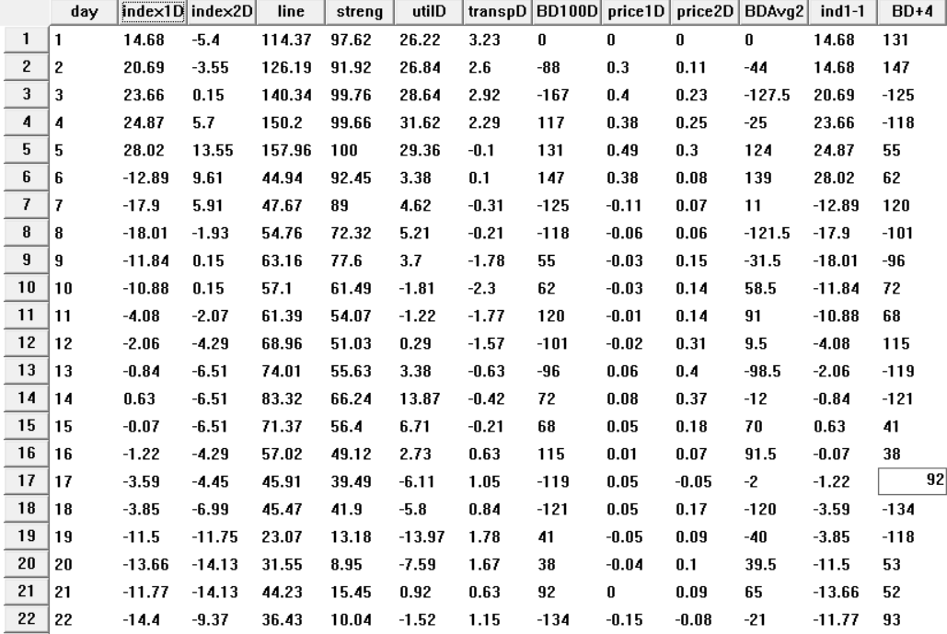

1. Уменьшим случайный шум сглаживанием BD100D с помощью скользящего среднего, а также укажем назначение каждой колонки.
2. Проведём анализ корреляции данных:

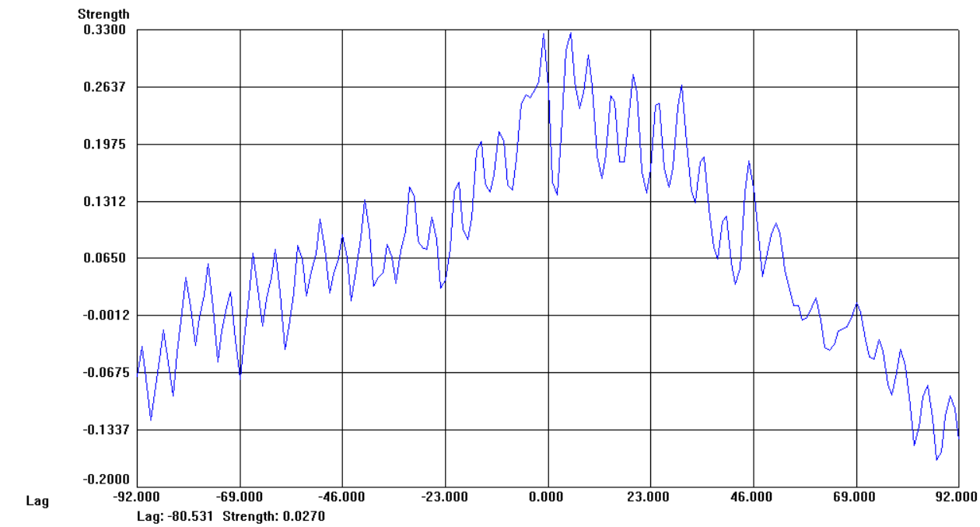

На горизонтальной оси показано время. На вертикальной оси степень корреляции. Если она положительная, то это значит, что значения в первом и втором столбце прямо зависимы.

Пик, расположенный левее нулевого значения – это временное смещение, которое равно -1. Это значит, что в начале происходит изменение значения в первом столбце, изменение второго столбца произойдёт через время, равное смещению. То есть, мы сможем прогнозировать значение на 1 день вперёд

Обучение, тестирование и опрос нейронной сети

Для начала обучим нейронную сеть на основе предыдущих данных:

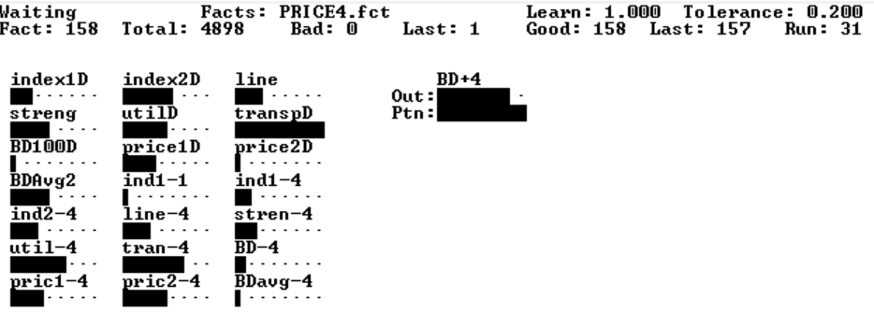

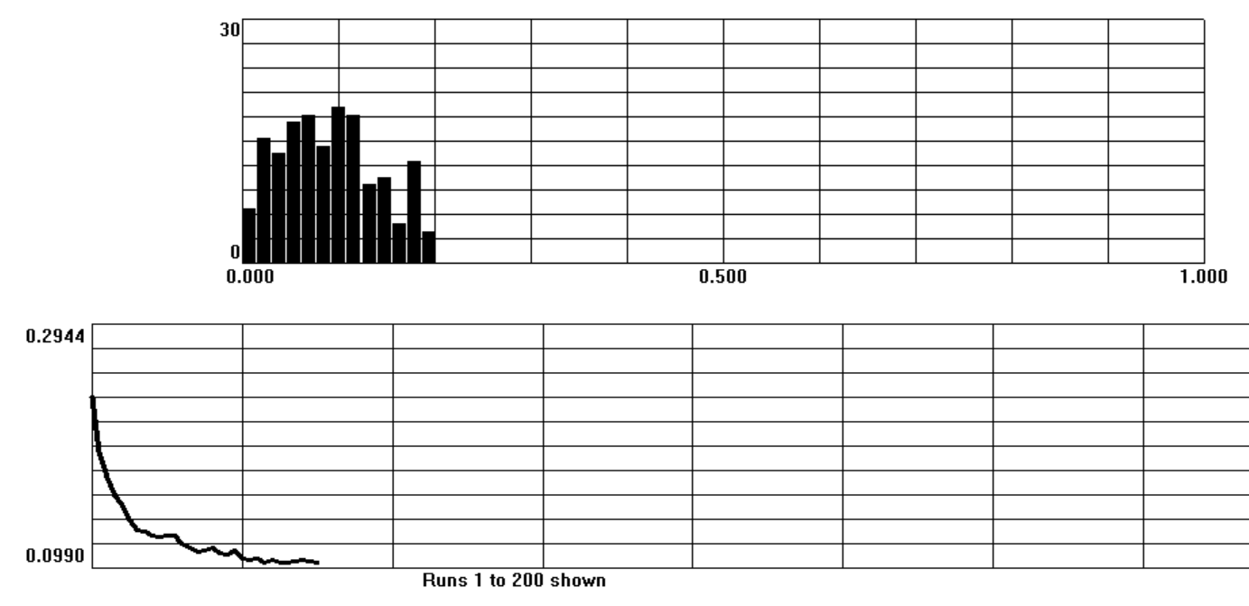

Выход нейронной сети корректен. Ожидаемые результаты почти совпали с ожидаемым. Всего нейронная сеть обработала 4898 пример, в текущем проходе для всех примеров были получены корректные результаты, в предыдущем же только для 156.

Уровень ошибок равен 0,2

Получение результата:

